Санкт-Петербургский Государственный Университет
Экономический факультет
Кафедра мировой экономики

Дипломная работа
по направлению 080100 - «Экономика»

Особенности ценообразования на мировом рынке на примере рынка автомобилей

Выполнил:
Бакалавриант 4курса, группы МЭОиМБ - 41
Каленчук Илья Русланович
______________________/Подпись/

Научный руководитель:
к.э.н доцент Капусткин Вадим Игоревич
______________________/Подпись/

Санкт-Петербург
2017
Содержание
Введение……………………………………………………………………………………….....3

Глава 1:Механизм ценообразования на мировом рынке…………………………………6
  - Понятие и виды цен на мировом рынке …………………………………………………...6
  - Факторы ценообразования на мировом рынке …………………………………………..11
  - Ценообразование на отраслевых рынках…………………………………………………14
  - Влияние экономических факторов на ценообразование на мировом рынке …………..18

Глава 2: Ценообразование на мировом автомобильном рынке………………………...19
2.1 Состояние мирового рынка автомобилей на современном этапе……………………….19
2.2 Развитие рынка автомобилей в будущем…………………………………………………32
2.3 Ценообразование на мировом рынке б/у автомобилей…………………………………..36
2.4 Ценообразование на мировом рынке новых автомобилей………………………………42
2.5 Развитие ценообразования на автомобили в будущем…………………………………..54

Заключение……………………………………………………………………………………...55

Список литературы и интернет - источников...……………………………………………....58

Введение

Данная тема актуальна, так как ценообразование необходимо для формирования ценовых показателей, анализа спроса и предложения. От ценообразования зависит функционирование внешнеэкономической деятельности (ВЭД).
В условиях рыночной экономики ценообразование во внешней торговле, как и на внутреннем рынке, определяется конкретной рыночной ситуацией. Понятие цены сходно как для внутреннего, так и для внешнего рынков.
В последние 2 - 3 десятилетия важную роль в ценообразовании товаров, особенно в мировой торговле, играют сопутствующие услуги, предоставляемые производителем и поставщиком любых товаров импортером или конечным пользователем. Это общепринятые условия поставки, которые включают в себя: техническое обслуживание, гарантийный ремонт и другие услуги, связанные с продвижением, продажей и использованием продукта. Этот аспект важен в современных условиях, в частности, при разработке технологий, совершенствовании машин и оборудования. Бывают случаи, когда стоимость услуг по экспорту оборудования и техники составляет 60% в цене поставки.
Наличие избыточного предложения или избыточного спроса внутри какой-либо страны определяется в результате сравнения равновесных цен, устанавливающихся на внутренних рынках, и цен на те же товары, устанавливающихся в других странах. Цена, по которой осуществляется международная торговля, находится между минимальной и максимальной внутренними ценами на данный товар.
Развитие науки и техники влияет на улучшение качественных характеристик товара с одной стороны, а с другой - на мировые цены. Внедрение новой технологии повышает производительность и эффективность производства. В нынешних условиях, в абсолютном выражении, рост цен характерен практически для всех групп товаров.
При анализе цен необходимо учитывать движение экономического цикла, причем в сфере международных экономических отношений конкретное. Таким образом, показатели депрессии, как правило, не повышаются. Наоборот, на стадии оживления в связи с превышением спроса над предложением, цены растут. В зависимости от типа товаров и товарных групп динамика изменения цен различается.
Чтобы продемонстрировать, как мировое ценообразование оказывает влияние на экономику, как пример в этой статье, будет взят автомобильный рынок, потому что транспортные средства играют важную роль в жизни людей. Каждый раз, когда разработчики думают о том, как сделать их удобными и доступными для всех, они пользовались спросом и каждый раз увеличивали продажи. Однако часто есть факторы, которые могут препятствовать успешному развитию рынка автомобилей. Автомобильная промышленность играет важную роль в общем развитии экономического цикла, хотя в большинстве стран-членов ОЭСР она составляет лишь небольшую долю производства (около 5½ процента в среднем). Однако, она вносит большой вклад в совокупные колебания в экономике в общемировых масштабах.
Таким образом, из-за быстрого роста числа и мощности транспортных средств, увеличения негативного воздействия на окружающую среду и здоровье человека от вредных компонентов выхлопных газов и шума автомобилей и растущего числа раненых и погибших в автомобильных катастрофах. Тем не менее, люди продолжают использовать автомобили.
Можно еще выделить экономическую группу факторов, о которой будет рассказано подробнее. В одних странах авторынок стабильно развивается, а в других, в виду слабости, нуждается в кардинальном пересмотре приоритетов и ускорении развития. Так, в 2015 году Китай подтвердил свой статус крупнейшего автомобильного рынка в мире. Продажи легковых автомобилей в стране превысили 20 млн. шт.
Продажи автомобилей в США в 2015 году достигли численность в 17 млн. шт. Устойчивый рост продаж оказали: благоприятная экономическая ситуация, низкие процентные ставки, низкие цены на бензин и повышение доверия потребителей.
Европейский автомобильный рынок также показал хороший рост в 2015 году. Позитивная динамика объясняется ростом экономики и низкими ценами на топливо. Этому способствовали современные технологии, которые применялись в процессе сборки автомобилей.
Однако в России ситуация совершенно иная, поскольку ориентация на иномарки, обозначенная в начале XXI века, привела к тому, что доля отечественных автомобилей на отечественном рынке автомобилей снизилась. Кроме того, отсутствие современных технологий и низкий вклад в исследования привели к тому, что отечественные автомобили не пользуются большим спросом среди потребителей, что в свою очередь приводит к избыточному складированию и потерям.
Как результат, Россия по-прежнему значительно отстает от развитых стран (например, Германия) и даже всех государств-членов ЕС по доле производства автомобилей в ВВП и по уровню продаж.
Итак, целью работы является выявление особенностей ценообразования на мировом рынке на примере рынка автомобилей.
Для достижения поставленной цели решались следующие задачи:
- Характеристика понятия и видов цен на мировом рынке, определение мирового ценообразования и механизм его действия;
- Выявление факторов ценообразования на мировом рынке;
- Характеристика ценообразования на отраслевых рынках;
- Определение влияния экономических факторов на ценообразование на мировом рынке;
- Характеристика состояния мирового рынка автомобилей на современном этапе;
- Определение особенностей развития рынка автомобилей в будущем;
- Выявление особенностей ценообразования на мировом рынке б/у и новых автомобилей;
- Определение перспектив развития ценообразования на автомобили в будущем.

Дипломная работа состоит из двух глав. Первая глава посвящена теоретическому обоснованию ценообразования, а вторая-его практическому применению на рынке автомобилей.
В первой главе будут рассмотрены теории ценообразования и отраслевых рынков.
Во второй главе будет рассмотрено ценообразование на рынке автомобилей в жизни. За основу исследования будут взяты следующие страны: США, Россия, страны ЕС и страны Азии. Также, будет взят временной промежуток от 2013 г. до 2016 г.

Глава 1: Механизм ценообразования на мировом рынке
  - Понятие и виды цен на мировом рынке

Для того, чтобы понять, как проявляются особенности ценообразования на вещи в экономике, прежде всего, следует подробнее рассмотреть понятие цены и ценообразования в целом. Для этого будут рассмотрена теории цены и ценообразования, так как она дает представление о том, как проходят данные процессы и какое влияние они оказывают на товары.
В рыночной системе через присвоение рыночной цены на ресурсы и продукты, выполняются координационные функции. Цены убеждают лишний раз о том, что ресурс не должен использоваться просто так за исключением случаев, когда его стоимость от продуктивного вклада является высокой. Несоответствие цен свидетельствует о нерациональном использовании ресурсов. В то же время несоответствие цен способствует поиску корректирующих действий и в некоторых случаях дает шанс получить прибыль.
Цена может быть определена как сумма, которая взимается за продукт или услугу. Однако, цену определяют как сумму всех ценностей (например, затраты на время, энергию, и психические затраты), за которые покупатели готовы осуществить обмен на наличие или использование товара или услуги. В конечном счете, смысл цены будет зависеть от взаимной точки зрения покупателя и продавца.
Решения продавцов или покупателей в любом из рынков должны быть между альтернативами, которые зависят не только от решений конкурирующих покупателей и продавцов на том же рынке, но также, в частности, на решения покупателей или продавцов в смежных рынках. Например, цены на сталь для производителей стиральных машин будет определяться отчасти силой роста спроса на легковые автомобили; цена, которую квалифицированный автомобильный работник может получить за свой труд, будет определяться в части от условий на рынке стали; и так далее.
В компаниях принятие решения о цене для своей продукции или услуг является одним из важнейших. Цена товара или услуги должна соответствовать цели компании. Цена должна быть такой, какую компания желает ее видеть и она должна генерировать прибыль для компании. Если это не так, бизнес не будет продолжать свое существование на более длительное время.
Ценообразование - это процесс формирования стоимости услуг или товаров, который характеризуется средствами и методами ценообразования пропорционально для всех продуктов. В зависимости от выбранного метода, определяется развитие и достижение целей компании. Всесторонний анализ того, как различные факторы влияют на диапазон стоимости товаров или услуг, а также на выбор метода, который генерируют цены, которые также обеспечивают рост прибыли.
Мировой рынок, характеризующийся жесткой конкуренцией, оказывает важное влияние на процесс ценообразования. На уровень цены оказывают влияние особенности отраслевых рынков.
Уровень цены на каждый товар на мировом рынке определяется с учетом конкретной рыночной ситуации и прежде всего зависит от соотношения спроса и предложения, а также уровня конкуренции на данном рынке. За мировую цену принимают цены крупных экспортно-импортных сделок, заключаемых на мировых товарных рынках.
От уровня мировой цены возможны отклонения. Так, если под воздействием спроса часть покупателей готова заплатить за товар больше рыночной цены, то продавец использует ценовую политику «снятия сливок», устанавливая на товар более высокую цену. Впоследствии, по мере насыщения рынка товаром, цены обычно снижают. На товары известной фирмы, пользующейся доверием покупателей и обеспечивающей стабильно высокое качество, могут устанавливаться престижные цены.
Для того, чтобы правильно определить цену, необходимо правильно продумать стратегию ценообразования. Выделяют следующие стратегии ценообразования:
- Дисконтированная цена. Данную цену применяют по отношению с клиентами, которые покупают в больших количествах, в частности в определенные сезоны. Тут также присутствуют промо-акции, чтобы увеличить число покупателей, и уменьшить потери (существуют товары, которые продаются со скидкой, чтобы привлечь клиентов в надежде, что они будут покупать более прибыльные продукты). Если дисконтирование проводится в краткосрочной перспективе, то запасы могут быть уменьшены, а доходы временно увеличивается. Однако важным недостатком является то, что клиенты часто ассоциировать низкую цену с низким качеством, особенно если бренд им не знаком. Стратегия льготных цен может привести к тому, что продукт или услуга воспринимаются как низкокачественные.

- Ценообразование, основанное на затратах (“Затратное ценообразование”). Затратное ценообразование-это очень простой подход к установлению цены. Компания выясняет, сколько стоит сделать продукт или предоставить услугу, а затем устанавливает цену путем добавления прибыли к затратам. Например, для того, чтобы сделать подпись на игрушке от небольшого производителя, придется потратить 10долларов (с учетом постоянных и переменных затрат) и компания хочет 20 процентов прибыли за единицу товара. Следовательно цена продавца будет 12 долларов. Затратное ценообразование очень просто в использовании. Оно является гибким (с учетом разных по прибыли процентов, которые будут добавлены к различным линиям продукции), позволяет сделать небольшую корректировку цен, если затраты идут вверх или вниз.

- Престижное ценообразование. Данная стратегия основана на убеждении о том, что высокая цена означает высокое качество. Хотя эта связь существует во многих случаях, однако это верно не во всех случаях. Тем не менее, престижное ценообразование имеет недостаток, так как потребители могут почувствовать чувствовать, что продукты по определенной цене могут быть низкого качества и не передавать желаемый статус и имидж. Престижная цена может быть очень эффективной в улучшении бренда в частности рынка. Однако данная стратегия не используется, когда есть прямая конкуренция, потому что такая конкуренция, как правило, оказывает понижающее влияние на цены. Уникальные продукты, как правило, имеют лучшие шансы на успех при помощи престижного ценообразования.

- Ценообразование "чет-нечет". Данное ценообразование может быть использовано для установления качества и стоимости. Оно предполагает, что потребители не вполне рациональны, что является правдой. Эмоции играют гораздо большую роль в поведении потребителя, чем рациональность. Четные цены, или установление отпускных цен в целых числах (например, 20 долл.), передает высокое качество изображения. Нечетные цены создают у потребителей впечатление, что они получают большое значение. Этот психологический эффект действует не на основании логики, но работает на практике.

- Географическая стратегия ценообразования. Эта стратегия ценообразования берет во внимание географическое положение клиента в рассмотрение, на том основании, что распределение может увеличить затраты на доставку товара и, следовательно, стоимость продукта. Налоги, затраты на рекламу, конкурентов, которые извлекают выгоду от государственных субсидий, потребительского спроса, различия в стоимости жизни, и общей стоимости ведения бизнеса и другие факторы входят в решение для использования географического ценообразования. Эта стратегия может быть уместна тогда, когда продажа осуществляется в разных государствах.

Каждый производитель, выходящий на мировой рынок, должен знать тип рынка, виды цен и их уровни. В настоящее время разработаны специальные базы данных для всех видов товаров и товарных групп по регионам и периодам времени. Подобные данные можно получить в интернете, но надо иметь в виду, что все цены в этом случае являются ориентировочными для справочных целей.
Цены на мировом рынке доступны в следующих формах:
- Контрактная цена- цена, согласованная между продавцом и покупателем. Это, как правило, цена, которая ниже цены продавца не меняется в течение всего срока действия договора и является коммерческой тайной.

- Справочная цена - цена, опубликованная в специальных справочниках и периодических изданиях. Между справочной ценой и фактической ценой всегда есть разница. Как правило, справочные цены всегда завышены, потому что они не реагируют на изменения рыночной конъюнктуры.

- Биржевые цены - цены товаров, продаваемых на товарных биржах. Это в основном сырье и полуфабрикаты. Такие цены быстро отражают все изменения, которые произошли на рынках, но поскольку цены на акции не учитываются условиями поставки, платежа и другими факторами, то эти цены не в полной мере отражают фактические тенденции в ценовых изменениях.

- Аукционные цены - цены, установленные в результате аукциона. Они отражают спрос и предложение товаров в определенный период. Статистические внешнеторговые цены - это средние цены, которые публикуются в различных статистических журналах. По этим ценам можно только проследить динамику изменений цен и внешней торговли. Для отдельных участников рынка они могут служить лишь ориентиром.

При определении цены используются два метода: полных затрат и прямых затрат.
Метод полных затрат предполагает суммирование всех затрат на производство и реализацию продукции плюс предполагаемая прибыль.
Метод прямых затрат предусматривает разделение всех затрат на прямые и косвенные затраты. Накладные расходы почти не зависят от объема производства, прямые полностью зависят от объема выпуска. К сумме этих затрат добавляется определенная прибыль.
Из вышесказанного можно сделать вывод, что мировая цена - это цена, определяемая мировым предложением и мировым спросом на любой продукт. По этой цене производитель может реализовать свой продукт, а любой покупатель по той же цене может купить продукт на мировом рынке.

  - Факторы ценообразования на мировом рынке

Ценообразование зависит от факторов ценообразования. По характеру, уровню и масштабам эти факторы делятся на 5 групп.
- Общие экономические факторы (действующие независимо от вида продукции и конкретных условий производства и продаж):

- экономический цикл;

- состояние совокупного спроса и предложения;

- инфляция.

- Специфические экономические факторы (определяемые особенностями продукта, условиями его производства и продажи):

- Расходы (издержки);

- прибыль;

- налоги и сборы;

- спрос и предложение на данный продукт или услугу с учетом взаимозаменяемости;

- потребительские характеристики: качество, надежность, внешний вид, престиж.

- Специфические факторы (действуют только в отношении некоторых видов товаров и услуг):
- Сезонность (бывает 3 типа сезонности: низкий, средний и высокий сезоны), в зависимости от которых устанавливается цена. Чем выше сезонность, тем выше цена

- Загрузка (высокая, средняя, низкая). Чем выше спрос, тем выше цена

- “Comp set” (оценка конкуренции). Данная оценка может проходить как в рамках города, так и в международных рамках

- Сегментация (для кого предоставляется цена). В зависимости от того, какой клиент покупает продукцию, устанавливается соответствующая цена

- Мероприятия (выставки, презентации и т.п.). Чем более известная продукция, тем выше спрос, соответственно цена растет

- Специальные факторы (связанные с конкретными механизмами и экономическими инструментами):
- государственное регулирование;

- курс обмена.

- Неэкономические факторы:

- политические;

- военные.

Как уже отмечалось, цены определяются условиями конкуренции, состоянием и соотношением спроса и предложения. Однако на международном рынке процесс ценообразования имеет определенные особенности, с учетом их следует рассматривать и действие перечисленных выше ценообразующих факторов. Например, известно, что соотношения спроса и предложения ощущается субъектами внешней торговли достаточно чувствительно, чем поставщиками продукции на внутреннем рынке.
Участник международной торговли может столкнуться с большим количеством конкурентов. Кроме того, в рамках мирового рынка свобода передвижения товаров, капитала, услуг и рабочей силы намного ниже, чем в рамках одного государства. Их движение ограничено национальными границами, отношениями в денежной сфере, которые выступают против выравнивания издержек и выгод. Все эти обстоятельства влияют на формирование мировых цен.
По мировым ценам определяются цены основных экспортно-импортных операций на мировых товарных рынках в основных центрах мировой торговли. Концепция «глобального товарного рынка» означает набор стабильных, периодически повторяющихся сделок по продаже этих товаров и услуг. Такие операции имеют международные организационные формы (биржи, аукционы и т. д.). Также они выражаются в систематических экспортных и импортных операциях крупных поставщиков и покупателей.
Развитие науки и техники может повлиять как на улучшение качества продукции, так на мировые цены. Внедрение новой технологии повышает производительность и эффективность производства. В нынешних условиях, в абсолютном выражении, рост цен характерен практически для всех групп товаров. Однако полезный эффект (например, увеличение скорости и надежности) относительной стоимости товаров, а следовательно, и его цена для потребителя уменьшается.
При анализе цен необходимо учитывать движение экономического цикла. Так, показатели депрессии, как правило, не повышаются. На стадии выздоровления в связи с превышением спроса над предложением, цены растут. В зависимости от типа товаров и товарных групп динамика изменения цен различается. Если изменится ситуация рыночной конъюнктуры, то резко и быстро изменятся цены практически на все виды сырья, медленнее изменится реакция производителей и поставщиков полуфабрикатов, еще слабее реакция цен на продукцию машиностроительного комплекса.
  - Ценообразование на отраслевых рынках
Так как рынок автомобилей является отраслевым, то следует рассмотреть ценообразование на отраслевом рынке. Для этого следует рассмотреть теорию отраслевых рынков, чтобы понять, как происходит ценообразование в данной сфере и впоследствии на конечный продукт.
Существуют два основных подхода к анализу организации отраслевых рынков: гарвардская школа и чикагская школа.
Гарвардская парадигма была разработана профессорами Гарвардской школы Э. Мейсоном и Д. Бейном в 40-х и 50-х гг. ХХ в.
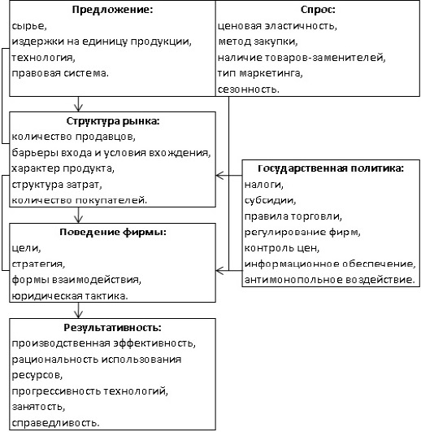
Рис. 1 Гарвардский подход к анализу отраслевого рынка (источник: Ежова В.А. Теория отраслевых рынков: учебное пособие. - СПбГТУРП, - СПб., 2015. - 40 с.)

Исследования, проводимые в рамках этой парадигмы, направлены на проверку того, оказывают ли определенные характеристики отраслей (например, небольшое количество продавцов) устойчивое влияние на конкурентную стратегию, позицию фирм и покупателей на соответствующих рынках (например, уровень цен).
Из этого подхода мы можем сделать выводы о том, какие факторы могут входить в цену товара. Тем не менее, это имеет отношение к микроэкономическому подходу, который разработан экономистами Чикагской школы. Направление основано на использовании моделей микроэкономики и теории ценообразования. Развитие этого подхода связано с прогрессом в теории ценообразования, с одной стороны, и наличием статистической информации на более детальном микроуровне, с другой стороны.
Ценовая политика на отраслевых рынках зависит от типов рынков, которые рассматриваются. Выделяют следующие типы рынков:
- Рынок чистой конкуренции. На нем присутствует много продавцов и покупателей. Ни один покупатель или продавец не оказывает значительное влияние на уровень цен. Продавец не может запросить цену выше рыночной. Продавцы на этих рынках не тратят много времени на развитие маркетинга, потому что кривая спроса совершенно эластична.

- Рынок чистой монополии. Не существует никакой конкуренции. Есть один продавец, который назначает любую цену, которую только могут выдержать покупатели.

- Рынок олигополистической конкуренции. Спрос на товары, предлагаемые многими покупателями. Со стороны предложения действуют несколько крупных фирм, которые чувствительны к ценообразованию.

Выделяют следующие методы (модели) ценообразования:
- Договорное ценообразование. Оно осуществляется по принципу: средние издержки + прибыль.

- Определение цены путём конкурентных торгов. Применяется при участии фирмы в тендерах, которые она получает при предложении ею наиболее низкой цены.

- Расчёт цены на основе анализа безубыточности и обеспечения целевой прибыли. I = Q*(P - VC) – FC (где I-прибыль, Q-объем продукции, VC-переменные затраты, FC-постоянные затраты)

- Ценообразование на основе воспринимаемой ценности. Основным фактором здесь является восприятие потребителя.

- Ценообразование на основе справочных цен (прейскурантных).

Для продвижения товаров и услуг различают следующие виды цен:
- «Снятие сливок» - установление высоких цен.

- Цена реализации продукта на рынке по цене, которая ниже, чем у его конкурентов.

- Психологическая цена - она устанавливается чуть ниже круглой суммы.

- Ценовой лидер - устанавливается в соответствии с ценой, предлагаемой основным конкурентом на рынке.

- Престижная цена - цена за высококачественный продукт, очень высокая.

Структура отраслевых рынков напрямую влияет как на ценообразование, так и на обмен акций между отраслями.
Этот эффект связан с тем, что механизм ценообразования работает через свободный выбор покупателя и продавца. Функционирование рыночного механизма, действующего через соотношение спроса и предложения, определяется такими параметрами, как число покупателей и продавцов, тип продукта, сложность входа и выхода на рынок, влияние на ценообразование и другие. Они вводят в действие механизм рыночного ценообразования, определяют количество производимых товаров и цены на продажу продукции конкретной отрасли.
Внутриотраслевая конкуренция между фирмами является отражением рыночной реальности. В этой связи следует предположить, что в рыночном процессе распределения общих потребительских расходов в ходе внутриотраслевой конкуренции недостаточно. Они распределяются в процессе межотраслевой конкуренции. В этом процессе решающую роль играет структура отраслевого рынка, поскольку отраслевой фактор в первую очередь определяет характер ценообразования в отрасли и рыночную власть производителей в конкретной отрасли.
Несмотря на постоянство или медленную изменчивость труда, затраты на рабочую силу на единицу продукции по отраслям, рыночные цены возросли в некоторых областях. В других отраслях они не растут или растут медленно. Это означает, что объективный закон формирования цены на рабочую силу в реальной рыночной экономике не только прерывается, но не может быть переведен в реальные экономические отношения. Причины этой ситуации можно объяснить несколькими факторами:
- различный характер спроса на продукцию этих секторов;

- объем предложения этих продуктов;

- объем экспорта и импорта по импорту и др.

Нужно создать систему цен, которая полностью отражала бы затраты и положила бы конец разрыву производства и потребления и обеспечивала экономическое равновесие между интересами производителей и потребителей, а также эквивалентность в оценке как в производстве, так и на рынке.

  - Влияние экономических факторов на ценообразование на мировом рынке
На мировом рынке возможно искажение баланса спроса и предложения. При чрезмерном спросе на продукт может возникнуть ситуация, когда на рынке появляются товары, произведенные в плохом качестве, что, вероятно, сделает цену очень высокой. Напротив, часто предложение превышает спрос. Тогда основная часть продаж осуществляется по предметам международной торговли при которых качество будет лучше и цены ниже.
При работе с рыночными ценами, включая внешнюю торговлю, следует учитывать различия в них, принимая во внимание позиции отдельных сторон и ситуацию на рынке. Во-первых, существует концепция цены, предлагаемая продавцом и, следовательно, относительно более высокая, и покупателя по цене, которая принимается и оплачивается им и, следовательно, является относительно низкой. Во-вторых, в зависимости от конъюнктуры рынка существует рынок продавца, где из-за преобладания спроса коммерческой реализации и цены, диктуемой продавцом, и рынка покупателя, где из-за преобладания предложения преобладает покупатель. Однако рыночные условия все время меняются, что отражается на ценах, поэтому рынок должен быть предметом постоянного наблюдения и изучения. В противном случае, могут возникнуть очень серьезные ошибки при установлении цены на товар.
В последние 2-3 десятилетия важную роль в ценообразовании услуг, связанных с товарами, оказывает производитель и поставщик любых товаров, импортер или конечный пользователь. Речь идет об общих условиях поставки, включая обслуживание, гарантийный ремонт и другие услуги, связанные с продвижением, продажей и использованием продукта. Это особенно важно в современных условиях, при разработке высокотехнологичных, сложных машин и оборудования. Бывают случаи, когда стоимость услуг по экспорту оборудования и транспортных средств составляет 60% в цене поставки.
Глава 2: Ценообразование на мировом автомобильном рынке
  - Состояние мирового рынка автомобилей на современном этапе

Для того, чтобы определить особенности мирового ценообразования на автомобили, обратимся прежде всего к состоянию рынка автомобилей в мире в целом, чтобы понять, как экономическое состояние влияет на цены на автомобили. Далее будут рассмотрены рынки автомобилей США, Европы, стран Азии и России.
Автомобильный рынок США, поддерживаемый низкими процентными ставками по кредитам и низкими цен на бензин, остаётся сильным. Хотя процентные ставки немного повышаются, но условия для покупок выгодные, и это позволяет рынку продолжить расти в 2016 и 2017 годах.
Агентство IHS подсчитало, что продажи автомобилей в Северной Америке выросли на 5,5% до 20,6 млн. единиц в 2015 году из-за продолжающегося восстановления на американском рынке, где продажи достигли 17,5 млн. единиц. Результаты исследования IHS аналогичны оценкам других фирм, в том числе MorganStanley и TrueCar, которые ранее прогнозировали продажи более 17 миллионов единиц, поскольку цены на бензин стали низки, доверие потребителей растет и финансирование легко доступно.
По данным GoodCarBadCar, в сентябре 2016 года в США было продано более 1,4 млн. новых легковых и лёгких коммерческих автомобилей, что на 0,7% меньше чем в сентябре 2015 года и на 5,1% меньше предыдущего месяца.

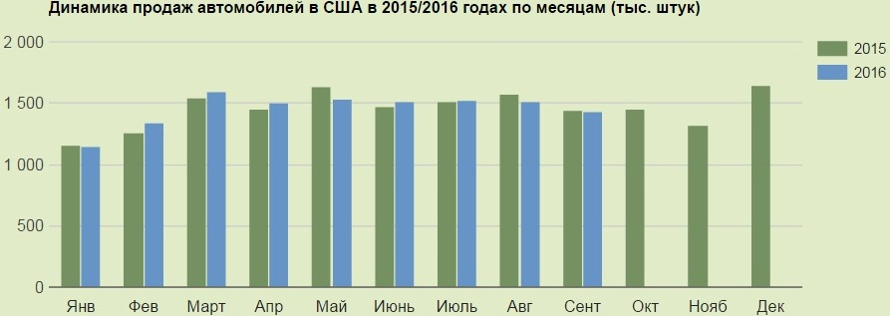
Рис. 2 Динамика продаж автомобилей в США в 2015 и 2016 годы (источник: http://serega.icnet.ru/CarSaleAuto_2016_USA.html)

Проблемы ведущих американских автомобилестроительных компаний обусловлены неправильной модельной политикой, чрезмерно ориентированной на выпуск легковых и грузопассажирских машин с высоким расходом бензина.
Одним из широко обсуждаемых в США вариантов выхода из кризисной ситуации, например для компании “Chrysler”, является ее поглощение фирмой “GeneralMotors”. Однако, по мнению экспертов, реализация этой сделки приведет к закрытию большинства автосборочных предприятий “Chrysler” и потере около 40 тыс. рабочих мест. Полагают, что в следующем десятилетии рост спроса ожидается на гибридные автомобили, а также на машины с дизельными и небольшими бензиновыми двигателями.
Согласно данным Experian, в США количество приобретений новых автомобилей за I кв. 2016 года достигло рекордно высокого уровня – на 7,5% по сравнению с I кв. 2015 года и до 86,9% по сравнению с самой «низкой точкой» в период «Великой рецессии» 2009 года.
Оценочное агентство Experian постоянно следит за изменениями в экономике, в том числе на рынке автомобилей, и то обстоятельство, что сборка автомобилей производится внутри страны, означает, что в экономике создаются рабочие места.
Говоря о способах приобретения, эти собранные в Соединенных Штатах автомобили наиболее часто покупаются в кредит, а не в лизинг и не за наличные средства.

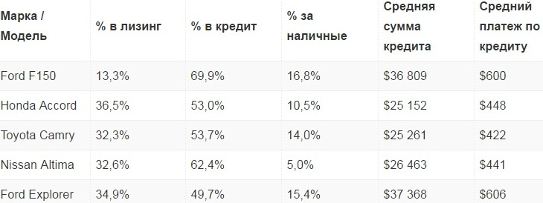
Рис. 3 Статистика приобретения автомобилей в США в 2016 г. (источник: http://kontinentusa.com/trendy-americanskogo-avtorynka/)

Ниже представлены общие макроэкономические показатели продаж автомобилей в США, по состоянию на ноябрь 2016 года.
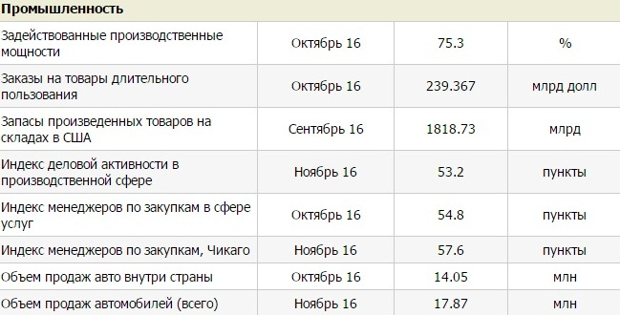
Рис. 4 Макроэкономические показатели продаж автомобилей в США по состоянию на 2016 год (источник: http://quote.rbc.ru/macro/country/24.html)

Из вышеперечисленного следует сделать вывод о том, что рынок автомобилей в США является колеблющимся. Тем не менее, он остается на мировой арене и продолжает свое существование, несмотря на различные вызовы как со стороны других стран мира, в частности Китая, так и внутренние проблемы.
В 2013 году в ЕС было зарегистрировано около 13,6 миллиона новых автомобилей, микроавтобусов, грузовых автомобилей и автобусов. Продажи упали более четверти с докризисного пика в 2007 году, но потом, благодаря правильно выбранной стратегии по дальнейшему развитию автопрома, все постепенно стало улучшаться. С европейской экономикой медленно стали восстанавливаться продажи автомобилей в Европе, по прогнозам ACEA.
Восстановление прошло успешно, так как автомобильный сектор является крупнейшим инвестором ЕС в НИОКР, на который приходилось 25% от общего объема расходов НИОКР (в 2013 году). Автомобильная промышленность ЕС инвестирует более 32 млрд. евро в НИОКР.
Производство транспортных средств является стратегической отраслью в ЕС, где производятся 16,2 млн. автомобилей, микроавтобусов, грузовых автомобилей и автобусов.
Европейская автомобильная промышленность является глобальным игроком на мировом рынке автомобилей, обеспечивая около 6.6 млн. европейских транспортных средств во всем мире, принося торговый доход в 95 миллиардов евро.

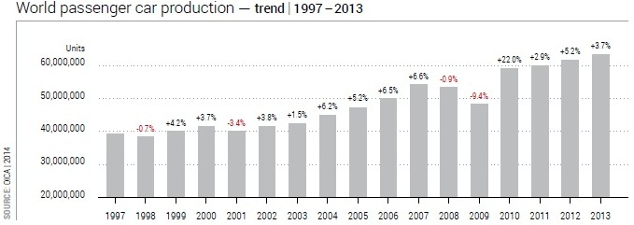
Рис. 5 Производство автомобилей в Европе с 1997 по 2013 гг. (источник: ACEA The Automobile Industry Pocket Guide 2014 – 2015)

2016 год является особым для рынка автомобилей в Европе, так как за эти достигнутые два с половиной десятилетия, становится ясно, что данный рынок оказал немалое влияние на развитие экономического роста, благодаря стимулированию инноваций, обеспечению безопасного вождения и устойчивой мобильности для Европы и ее граждан.
Последние данные о занятости показывают, что 12,2 миллионов европейцев в настоящее время работают непосредственно или косвенно в автомобильной отрасли, где произведено около 18,4 млн. автомобилей, микроавтобусов, грузовых автомобилей и автобусов. В 2015 году 15,8 млн. новых автомобилей были проданы в ЕС с автомобильной торговли, что принесло торговый доход в более 100 млрд. евро.
Представляя одну из важнейших стратегических отраслей Европы, ACEA продолжает конструктивно участвовать в обсуждении с политиками и другими заинтересованными сторонами в целях укрепления глобальной конкурентоспособности автомобильного сектора. Для того, чтобы сделать мобильность чище, умнее и безопаснее в будущем автомобильная промышленность будет продолжать реализовывать намеченные цели, чтобы быть движущей силой по инновациям в Европе. С этой целью автомобильной сектор инвестирует более 44,7 млрд. евро в инновации каждый год, что делает ЕС крупнейшим инвестором в НИОКР.

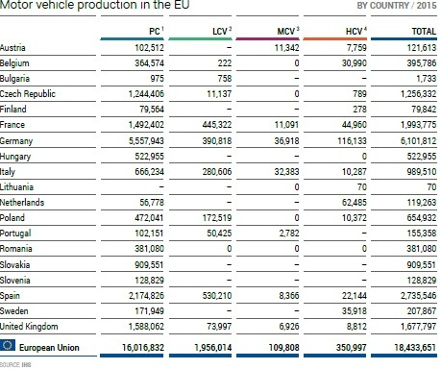
Рис. 6 Производство автомобилей в Европе по состоянию на 2015 год (источник: ACEA The Automobile Industry Pocket Guide 2016 – 2017)

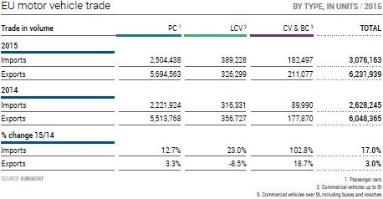
Рис. 7 Макроэкономические показатели автопрома в Европе за 2015 год (источник: ACEA The Automobile Industry Pocket Guide 2016 – 2017)

Заметим, что в Европе, хоть и бывали спады в производстве на рынке автомобилей, но несмотря на это, она остается устойчивым игроком на мировом рынке и продолжает активно развиваться, вкладывая немалую долю в научные исследования и разработки. Если Европа будет продолжать так же делать крупные вложения, то в дальнейшем сможет добиться еще больших успехов.
В результате быстрого роста продаж в течение последних лет, Регистрация китайских автомобилей неуклонно и быстро росла. Министерство промышленности и информационных технологий (MIIT) сообщило, что количество зарегистрированных транспортных средств в Китае достигло по итогам 2014 года составило 154 млн.
В 2004-2014 гг. легковые автомобили составили 83% от общего объема продаж автомобилей в 2014 году. Далее следуют грузовые автомобили (14%), автобусы и тракторы (2.6%).
В 2014 году в Китае было продано 23,7 млн. автомобилей, что составило рост на 7,3%.

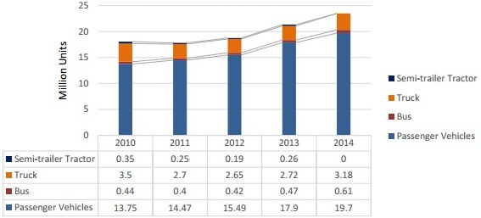
Рис. 8 Динамика продаж в Китае в 2011 - 2014 годы (источник: EU SME centre sector report - The Automotive Market in China - May 2015)

Рост продаж автомобилей в Китае замедляется в 2016 году. На конец апреля 2016 года пришлось 6.8% против 8,9% в 2015. Влияние снижения налогов на моторы ниже 1,6 л позволяет рынку восстановиться после спада в 2015 году. Тем не менее, потребление в Китае постепенно восстанавливается, и рост продаж, вероятно, стабилизируется на уровне около 10%.
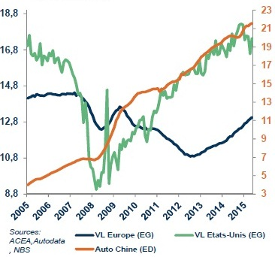
Рис. 9 Динамика продаж в Китае в 2015 году (выделено оранжевым цветом) (источник: Sector risk analysis – July 2016. Assessments by coface)

В 2016 году в Китае, замедление продаж оказало давление на цены, так как домохозяйства менее вероятно, что были готовы к каким-либо изменениям. Ограничения на автомобильные покупки в некоторых загрязненных городах, а также транспортные проблемы перенаселенных больших городов сыграли роль в замедлении в продаже. Индикатор “МНИ” намерений приобретения автомобиля в мае 2016 года был ниже долгосрочного среднего, но увеличился существенно по сравнению с уровнем января 2016.
Замедление темпов продаж в Китае стало источником беспокойства для крупнейших мировых групп, так как конкуренция между производителями сильна в Китае.83% торговцев увеличили их акции в ноябре 2015 года, по данным CADA. COFACEожидает увеличения продаж автомобилей в Китае на 6% в 2016 году против 7,3% в 2015 году. По данным JCS-автоконсалтинга и Deloitte-Консалтинг, автомобильные новые сектора будут страдать от этого явления (оценивается в около 11,4 млн. автомобилей) в 2017, когда будет 140 заводов в Китае, по сравнению со 123 заводами в 2014.
В сентябре 2016 года число продаж и производства легковых автомобилей возросло, по сравнению с прошлым месяцем. По сравнению с аналогичным периодом прошлого года, продажи и производство также продолжают расти. Темпы их роста были более чем на 20% из-за истекающего налога преференциальной политики.
В этом месяце, объемы производства и продаж легковых автомобилей в Китае достигли 2,531,000 и 2,564,000 единиц соответственно, до 26.8% и 23,5%, чем в прошлом месяце, и до 32.8% и 26,1% в годовом исчислении.

Рис. 10 Производство автомобилей в Китае в 2015 – 2016 годы (источник: http://www.caam.org.cn/english/)

Нельзя сказать, что автомобильная промышленность является ведущей отраслью в Азии. Тем не менее, она способна держаться на мировом рынке и конкурировать с другими странами, в частности с Америкой.
Ситуация, сложившаяся в российской автомобильной индустрии довольно критическая.
Перед россиянами — потребителями продукции автопрома стоит множество проблем, однако главная причина — отсутствие реального выбора, вызванная следующими факторами:

- новые отечественные автомобили неудовлетворительны в соотношении цены и качества;

- продукция локализованных предприятий пользуется умеренным спросом из-за имиджевых предпочтений российских потребителей.
Наиболее серьезные проблемы стоят перед отечественными автопроизводителями из-за того, что российские автопроизводители сталкиваются с проблемами нехватки современных технологий, инвестиционных ресурсов, физического и морального износа технологической базы. У новых предприятий в России есть доступ к современным технологиям, но у них нет достаточных ресурсов.
Иностранные производители на территории России характеризуются низким уровнем локализации, масштабов производства и значительной нехваткой государственной поддержки. Важной проблемой является отсутствие надежной сети поставщиков автомобильных компонентов. Чистые импортеры конкурентоспособны в нишевых категориях, но не на массовом рынке
2014 год был трудным для автомобильной промышленности. Динамика российского автомобильного рынка в том году определялась многими факторами, некоторые из которых оказали значительное влияние на развитие рынка в дальнейшем.
Значительное влияние на рынок автомобилей оказали: геополитическая неопределенность, ослабление рубля, высокие цены на автомобили и ставки по автокредитам.

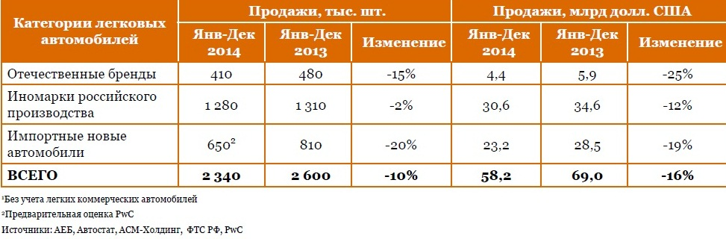
Рис. 11 Продажи автомобилей в России в 2013 – 2014 годах (источник: С. Литвиненко, Автомобильный рынок России: результаты 2014 года и перспективы развития, доклад PWC)

Учитывая слабый курс рубля, автопроизводители вынуждены корректировать рублевые цены продаваемых автомобилей в России. Большинство брендов регулируют цены в несколько этапов, пытаясь найти баланс между необходимостью минимизировать потери и спрос. Ключевые аспекты, которые необходимо учитывать при установлении новой цены - это: динамика рубля по отношению к базовой валюте производителя, уровень локализации производства в России и стратегия бренда.
В конце сентября 2016 года продажи новых легковых автомобилей в России составили 116 тыс. единиц, что на 11,1% меньше, чем в прошлом году. Рост рынка по отношению к сентябрю 2015 года наблюдается только в сегментах внедорожников и легковых автомобилей класса E.
В первый месяц осени наибольшая доля рынка (42%) была представлена среди внедорожников и кроссоверов, объем продаж которых составил 48,8 тыс. экземпляров.
На втором месте по объемам продаж заняли автомобили класса «А», которых в прошлом месяце было продано около 46,2 тыс. (снижение на 12,9%), что соответствует доле в 39,8%.
Третье место среди сегментов занял С-класс, на долю которого пришлось 7,3%. В сентябре внедрение таких машин составило 8,5 тыс. единиц, что свидетельствовало о падении на 38,1%.
Немного отстает D-класс, доля которого достигла 5,5%.
Следует отметить, что самый низкий уровень имеет класс A (0,2%), продажи которого в сентябре упали больше всего (-68%).

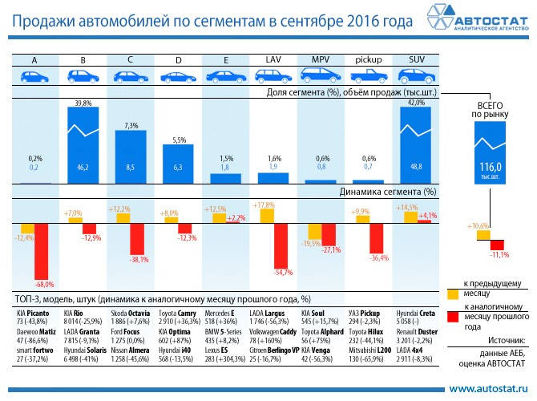
Рис. 12 Продажи автомобилей в России в сентябре 2016 года (источник: https://www.autostat.ru/infographics/27815/)

Хоть Россия и имеет потенциал к развитию автопрома, но на данный момент он не проявляется. Это сказывается на рынке автомобилей в целом (падение продаж, затоваривание и т.п.). Если не предпринимать никаких действий, то рынок автомобилей в России будет нести убытки в экономике.
Присоединение России к ВТО неизбежно окажет влияние на развитие отечественной автомобильной промышленности и автомобильный рынок. Наиболее серьезные изменения ожидаются в сфере таможенного регулирования. Скорость ввозных таможенных пошлин будут снижены. Такое снижение будет иметь место в течение семилетнего переходного периода. Таким образом, уровень защиты внутреннего рынка будет на достаточно высоком уровне достаточно долго. Однако, не следует ожидать, что за счет снижения таможенной пошлины, все импортные автомобили станут дешевые сразу.
Кроме того, ставки импортных таможенных пошлин на автомобили от трех до семи лет планировалось снизить с 25% до 15%. Специфическая составляющая таможенной пошлины также предполагала снижение налога на двигатель. По словам министра промышленности и торговли Виктора Христенко, автомобильная промышленность наряду с сельским хозяйством выступает в качестве “главных пострадавших” от вступления в ВТО.
Как будто в подтверждении тенденций данного прогноза, крупнейший отечественный автопроизводитель вынужден был снизить объемы продаж в России. Снижение объема продаж обусловлено сокращением производства устаревшего и наиболее дешевого семейства Лада 2107 и завершением программы утилизации, которая в прошлом году оказала значительное влияние на весь автомобильный рынок.
Изменения в порядке заключения соглашений о режиме промышленной сборки также противоречивы соглашению ТРИМС ВТО в части ограничения прав иностранных инвесторов, так как навязывают им определенный уровень локализации. В то же время это не представляется возможным сократить или упразднить пошлины и налоги на импортные запасные части и агрегаты для таких предприятий. Срок действия ранее заключенных соглашений о режиме промышленной сборки, также будет завершен к 2018 году, а новые подобные соглашения уже будет нельзя подписывать.
Компании, работающие в России, воспринимают проблемы, связанные со вступлением в ВТО по-разному. Например, "АвтоВАЗ" серьезно рассматривает вопрос о запрете приезда всех его работников на работу на зарубежных автомобилях. Кроме того, компании перестали закупать сталь местного производства для изготовления своих автомобилей. Таким образом, АвтоВАЗ пытается сэкономить, но лишает Новолипецкий металлургический комбинат и Магнитогорский металлургический комбинат своих акций на рынке.
Производители, работающие на российском авторынке, связывают свои основные надежды на рынке мощности. Средний возраст автомобилей в России составляет 11,8 лет, по данным аналитического агентства “Автостат”. В то же время, средний возраст иномарок существенно ниже-8,4 года. Парк отечественных легковых автомобилей почти в два раза старше 14,8 лет. Почти треть (32,2%) от автомобилей, выпускаемых в России, составляет более 20 лет, тогда как среди иномарок этот показатель составляет только 11,4%.
Кроме того, среднее количество автомобилей на душу населения в России находится далеко от мировых показателей. Например, в нашей стране, одна машина зарегистрирована на четырех человек, а в Германии - на двоих. В США, в крупнейшей автомобильной державе мира, 765 автомобилей приходится на 1000 человек.
Учитывая вышеизложенное, перспективы роста очевидны. Несмотря на возможное снижение привлекательности России в условиях переориентации заводов по промышленной сборке, потенциал российского рынка еще достаточно привлекателен. Согласно прогнозам аналитиков, российский рынок автомобилей при сохранении сложившихся тенденций может стать крупнейшим в Европе, обогнав рынок Германии к началу 2017 года. Россия уже сотрудничает с иностранным альянсом Renault – Nissan, благодаря чему АвтоВАЗ может стать мультибрендовым производителем, что сможет сделать российский автопром еще более конкурентоспособным.
Однако в нынешнее время нельзя сказать, что все может реализоваться настолько быстро, в связи с тем, что в 2014 году были введены западные санкции против России, что повлияло на многие сектора экономики, в том числе и на автомобильный. Тем не менее, производство последних моделей машин “Лада” (Lada Vesta, Lada X - Ray) показали, что отечественный автопром вполне способен на конкуренцию и сможет остаться на мировом уровне.

2.2 Развитие рынка автомобилей в будущем

Мировой рынок автомобилей стремительно меняется под воздействием новых технологий. Потребители сегодня используют свои автомобили в качестве универсального транспортного средства. Спрос на дополнительные услуги растет, а следовательно, расширяются и возможности. Главное же достоинство этих решений заключается в предоставлении достойного альтернативного выбора для тех, кто не в состоянии позволить себе покупку и обслуживание личного транспортного средства.
Мнения экспертов McKinsey о состоянии данной отрасли разделились. Одни полагают, что она в настоящее время находится в упадке, другие же считают, что наблюдается обратная тенденция и связана она с появлением новых источников дохода, возникающих за счет дополнительных услуг по транспортировке и службы по подключению к данным, а также не в последнюю очередь благодаря росту развивающихся экономик.
Оценка потенциальных путей развития промышленности опирается прежде всего на потребительские предпочтения. Предположительно, в 2030 г. каждый десятый проданный автомобиль будет общим транспортным средством, и доля этих транспортных средств, предназначенных для удовлетворения потребностей, возникших под воздействием рынка мобильности, в дальнейшем будет расти.
Скорость создания и внедрения инноваций, особенно программных систем, растет, и это потребует модернизации автомобилей. Совместное использование транспортных средств станет более распространенным. Кроме того, потребители будут осведомлены о последних технологических достижениях. Если спрос на них будет увеличиваться, то это приведет к росту цены на автомобили за счет внедрения современных технологий.
Прогнозируется, что валовая выручка от рынка автомобилей значительно увеличится и диверсифицируется. Смещение произойдет в сторону услуг по предоставлению заказанных транспортных средств и услуг с визуально читаемыми данными. К 2030 г. это потенциально принесет дополнительный доход в 1,5 трлн долл. США (т. е. доход увеличится на 30%), в то время как доход от традиционных продаж автомобилей и послепродажного технического обслуживания и продажи запасных частей составит приблизительно 5,2 трлн долл. США.
Основные мировые продажи автомобилей связаны с ростом потребительских возможностей среднего класса. Поскольку рынки стран с развитой экономикой не расширяются, то основной рост продаж будет приходиться на страны с развивающейся экономикой, в частности на Китай и Индию.
Российский рынок автомобилей также имеет свою значимость. В данной отрасли занято менее 1% совокупной рабочей силы, а ее вклад в ВВП и того меньше – 0,4%. Производство автотранспортных средств, включая сборку на территории России иностранных автомобилей, осталось на уровне начала 1990-х гг. За этот же период другие страны смогли в несколько раз увеличить производство своих автомобилей. Не меньшую тревогу вызывают технологический уровень отечественного автопрома и его низкая конкурентоспособность. Недостаточное вливание средств в НИОКР сдерживает разработку и применение новых технологий, выведение новых продуктов на рынок. Техническое состояние исследовательского и испытательного оборудования, а также опытного производства отстают от мировых.
Цифровые технологии и новые бизнес-модели произвели настоящую революцию в различных отраслях промышленности, автомобильная – не является исключением. Можно предположить, что распространение технологии и электрических трансмиссий произойдет в больших городах с высоким уровнем дохода, отличающихся устойчивым автомобильным рынком, где политика, выступающая за ужесточение регулирующих мер в отношении выбросов в атмосферу, выйдет на первый план и стоимость технологических нововведений будет более низкой в пропорции к доходам, делая городской сегмент таким образом ключевым показателем для изучения мобильности потребителей и уровня автомобильных продаж.
Электрифицированные транспортные средства отличаются все большей конкурентоспособностью, однако скорость внедрения этих автомобилей меняется в зависимости от места. Ужесточение законодательной базы в отношении эмиссий, более низкая стоимость батарей, доступность зарядных станций и рост информированности потребителей дадут новый сильный импульс, который в ближайшие годы будет способствовать популярности электрифицированных транспортных средств. Скорость их распространения обуславливает потребительская заинтересованность, которая во многом опирается на уровень цены.
Можно предположить, что в 2030 г. доля электрифицированных транспортных средств будет колебаться от 10% до 50% от всех продаж автомобилей. Со временем техническое усовершенствование батарей и снижение их стоимости, различия по месту применения электромобилей станут менее явными, и электрифицированные транспортные средства, предположительно, будут отвоевывать все большие сегменты рынка у традиционных автомобилей с двигателем внутреннего сгорания. Благодаря снижению затрат на батарею в следующее десятилетие электромобили могут составить конкуренцию автомобилям с традиционным двигателем. Тем не менее важно отметить, что до 2030 г. наиболее распространенными моделями останутся гибридные электромобили, следовательно, значимость двигателя внутреннего сгорания уменьшится совсем незначительно.
Итак, были рассмотрены рынки автомобилей в США, Европе, Азии и России. Они имеют свои особенности, сходства и различия.
Сразу можно отметить одно общее свойство всех рассматриваемых рынков автомобилей – они все держатся на мировом уровне. Также, они способствуют экономическому росту.
Различия у всех данных автопромов свои, в силу разных обстоятельств. Так, на рынке автомобилей США проводится смена политики по сборке машин, так как подавляющее число машин потребляет много топлива, что не всегда для потребителей. Также данный рынок автомобилей конкурирует с Китайским рынком автомобилей. Тем не менее, он стабильно поддерживается на мировом рынке. При более продуманной политике по сборке машин, которые не будут потреблять много топлива и удобных методах их продажи (выгодные условия кредита, лизинг и т.п.) Китай вряд ли сможет помешать США в продвижении автомобилей на мировой арене.
Что касается рынка автомобилей в Европе, то в отличии, от Китая и США, в общем и целом нельзя сказать, что она имеет конкуренцию, так как предусмотрена достаточно хорошая стратегия развития данной отрасли. Более того, рынок автомобилей в Европе делает весьма большой вклад в НИОКР, что дает возможности и доступ к более прогрессивным технологиям и дальнейшему продвижению на данном рынке. Также, это помогает пережить трудные экономические кризисы (в частности кризис 2008 – 2009 гг.). В целом данный автопром на правильном пути развития.
Нельзя сказать, что в Азии рынок автомобилей очень хорошо развит, по сравнению с той же самой Европой или США. Тем не менее, он активно развивается, в частности в Китае и Японии и является одним из сильных игроков на рынке автомобилей.
Россия хоть и является одним из заметных игроков на данном рынке, но она претерпевает ряд неудач. Это связано с тем, что многие технологии, что имеются в России – импортированы и не обновлены (т.е. зависят от импорта). России следует либо искать партнеров за рубежом, которые будут готовы сделать вклад в развитие технологий либо научиться правильно применять имеющийся потенциал для создания собственных технологий.
В целом, мировое состояние рынка автомобилей хоть и имеет некоторые отклонения, но не смотря ни на что, является важной составляющей экономического роста и развития.

  - Ценообразование на мировом рынке б/у автомобилей

Вторичный рынок автомобилей является одной из важных составляющих для дилеров, которая, при правильной организации работы отделов по автомобилям с пробегом, позволит дилерам не просто выживать, но и оставаться прибыльными.
Цена на автомобиль с пробегом имеет два эффекта на бренд. Во-первых, это сигнализирует о потери стоимости автомобиля. Эта потеря стоимости представляет собой отношение стоимости использованного автомобиля к его цене в прайс-листе. Высокая потери в стоимости возникает из-за того, низкой транзакционной цены, которые затем негативно влияет на имидж бренда. Во-вторых, низкий уровень цены автомобиля увеличивает объем продаж в ранее неохваченных сегментов клиентов.
В России рынок автомобилей с пробегом до сих пор является непрозрачным и только начинает приобретать цивилизованные черты.
Стоит выделить причины, Благодаря которым формируется цена на автомобили с пробегом:

- Надежность автомобиля. Чем безопаснее автомобиль, тем медленнее он будет дешеветь. Например, Toyota считается самой надежной, и на вторичном рынке спрос не падает в цене не так быстро, как на любую китайскую или французскую модель.

- Экономическая ситуация в стране. Например, кризис 2014-2015 годов поднял цену почти на все автомобили в России. Цена выросла на новые автомобили, по крайней мере, на 30%, что привело к тому, что цены выросли и на подержанные автомобили, но на вторичном рынке это не так заметно.

- Спрос и предложение. Чем больше спрос, тем выше цена, если количество предложений увеличивается. Так, например, популярные автомобили на вторичном рынке быстро падают в цене, так как их слишком много, и покупают их далеко не все. Например, Chevrolet Cruz - очень популярный автомобиль в России и во всем мире, который купило много людей, но надежностью машина не выделилась, и так как их очень много, то на вторичном рынке цена на них низкая.

- Состояние машины. Чем лучше автомобиль, тем, естественно, это будет стоить дороже, потому что потребители требуют работоспособную технику, чтобы в будущем не вкладывать средства в ремонт и замену деталей.

- Пробег и год автомобиля. Чем меньше использовали машину в течение определенного времени, тем больше она будет стоить в сохранении ее первоначального состояния.

- Оборудование. Если раньше все автомобили были практически с одинаковыми характеристиками, то теперь производители предлагают несколько наборов опции производительности машины. Например, в базовое оборудование автомобиля стоимостью в 600 000 рублей имеет только кондиционер, а максимальная версия, помимо этого, имеет климат-контроль, литые диски и кожаный салон. Очевидно, что цена на вторичном рынке на такую машину будет дороже.

- Тюнинг и другие навороты. Часто владельцы устанавливают в их автомобили дополнительные детали, покупая новые колеса, обвес, музыкальную систему и так далее. Это также может повлиять на цену на машину на рынке, но стоит отметить, что обычно такая настройка оценивается недорого, поэтому покупателю очень выгодно покупать автомобиль, полностью загруженный с различным дополнительным оборудованием, чем покупать отдельно какие-либо дополнительные детали..

- Наличие повреждения на автомобиле. Например, если продавец предлагает автомобиль со сломанным крылом, то цена такой машины будет ниже, чем такой же автомобиль с починенным крылом.

- Кроме того, на ценник влияет прошлое (история) машины. Например, если он был когда-то сломан, а в настоящее время хорошо отремонтирован и почти без проблем, то после этого цена будет ниже, так как желание иметь дело с ранее сломанной машиной не будет высоким, потому что в результате несчастного случая автомобиль никогда не будет таким же, как сходит с линии. В дополнение к наличию или отсутствию несчастного случая может также повлиять потеря документов ПТС (паспорт технического средства).

В России существует проект «Правильная цена» (www.correctprice.ru), который специализируется на расчете стоимости подержанных автомобилей. Он предполагает, что правильная цена подержанного автомобиля основана на остаточной стоимости, которая на развитых рынках уже давно работает с банками, страховыми компаниями. Учитывая, насколько быстро растет вторичный рынок в России, необходимость получения актуальной информации об остаточной стоимости растет с каждым днем и для всех игроков, так или иначе связанных с автомобилями.
Какова остаточная стоимость и для чего она используется?
Остаточная стоимость - это текущая рыночная стоимость автомобиля, выраженная в процентах относительно первоначальной стоимости (рекомендованной рыночной стоимостью производителя) транспортного средства в момент его приобретения.
Например, 3 года назад новый автомобиль по прайс-листу стоил 1 миллион рублей без учета скидок или акций. Спустя некоторое время, рыночная стоимость данного автомобиля с пробегом составляет 800 тысяч рублей. Соответственно, остаточная стоимость составит 80% ((800 000/ 1 000 000)*100).
Аналитики проекта "Правильная цена" (www.correctprice.ru) провели исследование изменений остаточной стоимости трехлетних автомобилей иностранных брендов на основе TOП-20 моделей по объему продаж на вторичном рынке в 2015 году. Одной из целей было сравнение того, насколько различалась остаточная стоимость трехлетних популярных зарубежных моделей на рынке автомобилей с пробегом в течение последних 3 лет.
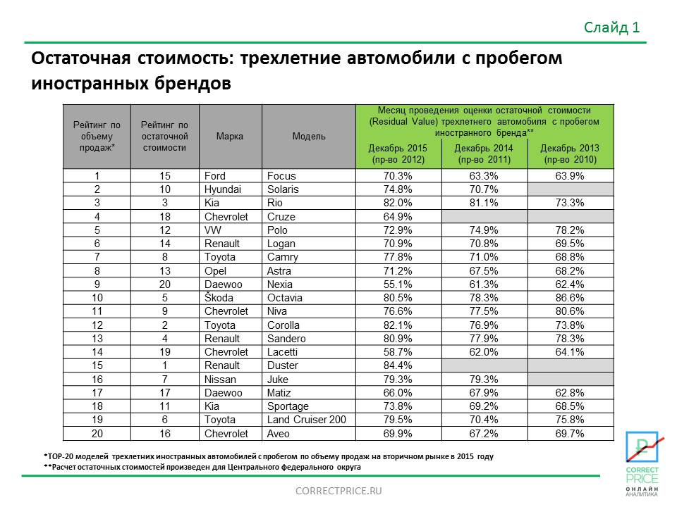
Рис. 13 Цены на зарубежные б/у автомобили с возрастом в 3 года (источник: www.correctprice.ru)

Анализируя данные в таблице, можно сделать следующие выводы:
- На рост остаточной стоимости повлияло увеличение цен на новые автомобили, поскольку рыночные цены подержанных автомобилей выросли после нового автомобильного рынка, но более медленными темпами. Это в конечном итоге привело к тому, что трехлетний автомобиль может потерять в цене около 20%, и вполне вероятно, что как только цены на новые автомобили перестанут расти такими быстрыми темпами, модель остаточной стоимости с текущим показателем около 80% будет падать;

- Ведущие позиции по объему сделок на вторичном рынке пока еще не имеют прямой связи с высокой остаточной стоимостью, что предполагает, что покупатели новых автомобилей еще не научились учитывать потерю стоимости при выборе нового автомобиля. Но это только вопрос времени, так как в крупных городах, где есть большое количество дилеров и высокий уровень конкуренции, минимальные потери стоимости и низкая стоимость владения являются важными аргументами при закрытии сделки с клиентом.
Цены на автомобили с пробегом никогда не были сосредоточены на фактор кредитования, а потому рынок подержанных автомобилей так сильно зависит от распространения кризисных явлений в экономике, как основной автомобильный рынок. Однако здесь происходит некоторая дестабилизация.
В период резкого роста доллара продажа подержанных автомобилей практически прекратилась, поскольку цены на старые автомобили резко упали и продать автомобиль можно почти в два раза дешевле, чем до кризиса. С уменьшением стоимости доллара начали расти и продажные цены на подержанные автомобили. Как видно, продажа подержанных автомобилей достаточно сложна.
Основная тенденция вторичного автомобильного рынка в кризисный период - расцвет бартерных схем. Однако перекупщики не торопятся избавиться от "застойного" автомобиля, но автомобиль, предлагаемый на бирже, они оценивают очень дешево. Например: если рыночная стоимость автомобиля около 5-6 тысяч долларов, дилеры вряд ли отдадут цену выше 3,5 тысячи долларов.
Автомобили с большим двигателем не потеряли свою популярность, хотя продажа автомобилей в этом классе становится все более сложной. Многие потенциальные покупатели проявляют осторожность после того, как были введены, а затем отменены чрезмерные ставки транспортного налога, и от того факта, что неуклонный рост цен на топливо отталкивает многих.
Эксперты в области продажи подержанных автомобилей отмечают, что колебания цен находятся в зависимости от целого ряда факторов, в частности от курса доллара, и политической ситуации в стране. Нельзя также не учесть и сезонный фактор. Наибольшая активность на этом рынке, как правило, проявляется в конце весны и начале лета, что предопределяет некоторый рост цен в этот период.

  - Ценообразование на мировом рынке новых автомобилей
Цены на новые автомобили отличаются от цен на б/у. В первую очередь, цена на новые машины зависит от их технических характеристик, особенно двигателя, а также важное значение имеют динамические показатели автомобиля. Увеличивают цену дополнительная комплектация, такая как электрические стеклоподъемники, кондиционер и многое другое. Плюс огромное значение имеют предусмотренные средства безопасности для водителя и пассажиров, экономить на которых просто бессмысленно, ведь они могут спасти жизнь, поэтому так важно сопоставлять автомобили и цены.
Стоит сделать акцент на том, что цена продукта и бренда тесно связано, особенно в автомобильной промышленности. Цена-это составляющая имиджа бренда, что, в свою очередь, определяет ценовой диапазон.
Цена товара и объема закупок непосредственно взаимосвязаны. Чем выше цена, тем меньше товара продается.
Марка автомобиля передает четкие аргументы о своем брэнде – даже больше, чем другие продукты. Например такие марки, как Aston Martin, Ferrari или Porsche, благодаря своей эксклюзивности редко можно увидеть на улицах. Это сказывается их производственной мощностью, особенно ручной работы данных машин, что является одной из причин их редкости, но главной причиной их исключительности является их цена.
Это приводит товар к еще большей эксклюзивности так как только несколько групп потребителей могут себе позволить эти марки автомобилей. Если высокая цена сохраняется в течение длительного периода времени, то исключительность вызвана составляющей имиджа бренда. Владельцы таких машин принадлежат к эксклюзивному кругу и они сами воплощают эксклюзивность. Обратный аргумент также может быть применен: долгосрочная перспектива низкого ценового позиционирования приводит к высоким продажам и низкой эксклюзивности. Существуют бренды, такие как Opel, Ford, Renault и Toyota, которые избегают эксклюзивных наворотов и за счет снижения цен пытаются достичь высокого объема рынка.
Обе стратегии высокой цены, а также недорогой цены могут быть успешными, как в случаях с Ferrari, Porsche и Toyota. Все бренды демонстрируют высокую степень соответствия между брендом и ценой.
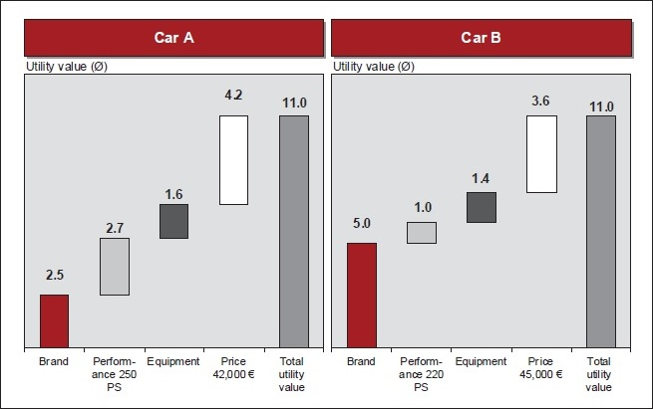
Рис. 14 Зависимость между брэндом и ценой(источник: http://media.pricingsociety.com/publications/Price_and_Brand_in_the_Automotive_Industry.pdf)

Несколько компонентов в цикле ценообразования необходимо учесть:
- Прайс-лист,

- Цена сделки и цена на подержанный автомобиль цену,

- Цена составляющих, таких как максимизация прибыли (основная цель ценообразования, как и сам бренд).

Автопроизводители иногда используют ценовые войны и множества скидок в попытке стимулировать продажи. Последствия такой стратегии являются неблагоприятными для долгосрочной прибыли и имиджа бренда. Высокие скидки могут подорвать имидж бренда.
Для того, чтобы правильно установить цену на автомобиль, нужно взять во внимание баланс между ценой на автомобиль и его брендом. Для этого нужно обратить внимание на следующие факторы:
- Убедиться в том, что цена и бренд совпадают в долгосрочной перспективе. Для этого необходимо знать, что рост объемов продаж-это не окончательный фактор составляющей текущей прибыли; порой это может даже поставить под угрозу эксклюзивность бренда. Более того, цены, ориентированные на максимизацию объема обычно не оптимальны в прибыли.

- Последовательно используйте бренд в процессе ценообразования. Производители должны систематически рассчитывать премии, так как ценности бренда колеблются.

- Тщательно управлять циклом цены: сделки и цены на подержанную машину влияют на прибыль и имидж бренда.
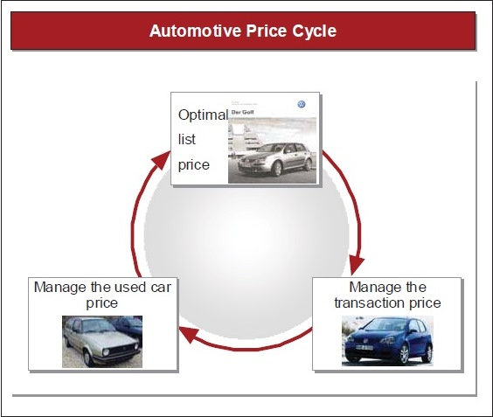
Рис. 15 Цикл формирования цены на новый автомобиль(источник: http://media.pricingsociety.com/publications/Price_and_Brand_in_the_Automotive_Industry.pdf)

Ценообразование в автосалонах зависит от многих факторов. Сильные колебания в цене автомобиля зависят от дилера. Если дилер неофициальный, то стоимость автомобиля может резко измениться. Это происходит из-за того, что неофициальные дилеры покупают большую партию автомобилей и устанавливают цены на них самостоятельно. Кроме того, они сотрудничают с кредитными организациями, и конечная стоимость автомобиля в кредит может сильно варьироваться. Случаи, когда заявленная цена машины Была одной, а окончательный платеж стал другим, не редкость.
Официальные дилеры придерживаются цен, установленных автопроизводителем. Иногда такое жесткое регулирование, как, например, на продукцию ВАЗ, стало причиной того, что многие крупные дилеры стали отказываться от продажи автомобилей этого бренда. Ведь там почти ничего не зарабатывают, и на обслуживание таких машин редко приезжают. Прибыль состоит только из продаж, однако в последнее время на рынке новых автомобилей наблюдается спад.
В автосалоне автомобили уже оснащены дополнительным оборудованием: сигнализацией, датчиком парковки, музыкой и т. д. Стоимость таких автомобилей значительно возрастает.
Автомобили могут продавать по себестоимости, чтобы распродать модельный ряд. Причем, именно в этот период можно поискать самую выгодную цену. Такая распродажа может длиться несколько месяцев, пока все машины не будут проданы.
Цены на автомобили могут зависеть от нескольких источников, а также дилеры автомобильных салонов могут сотнями способами отображать цены, которые могут включать в расчеты множества затрат. Эти цены порой могут быть помехой для государственных установленных норм или норм соблюдения принципов “Оригинального производителя оборудования”. Например, дилеры Техаса технически не допускают использование фраз, типа “Интернет-цена” или “Электронная цена (Get e-Price)”,что противоречит последним законам, установленным Техасской Ассоциацией автомобильных дилеров. Большинство руководящих принципов “Оригинального производителя оборудования” гласят, что дилеры не должны “скапливать” в цене излишние льготы и стимулы, а должны четко и объективно относиться к клиенту по поводу скидок.
Для решения вышеперечисленных проблем в ценообразовании на автомобили, был создан специальный сайт, на котором изображены настройки деталей автомобиля, это именно то, что было изобретено для дилера продаж по интернету.
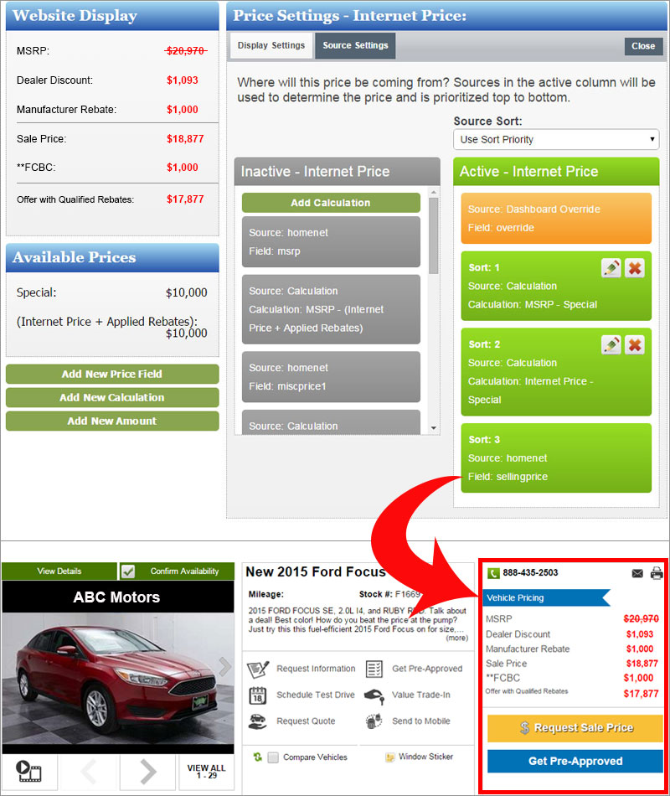
Рис. 16 Ценообразование на автомобили через интернет (источник: http://www.dealereprocess.com/car-dealers-pricing-strategies/)

Ценообразование на рынке транспортных средств в основном связано с затратной и меновой характеристиками автомобилей и складывается из цены на новые автомобили, как первоначальное ценообразование, которое включает в себя следующие элементы:
- обеспечение возмещения всех затрат изготовителя и продавца,

- обеспечение прибыли

- обеспечение создания рынка сбыта и цен на подержанные автомобили, которые включают такие факторы, как: определение технического состояния транспортного средства, определение совокупного износа, определение преимуществ и недостатков различных подержанных автомобилей, их характеристики, уторговывание и т. д.
При оценке транспортного средства большинство оценщиков используют достоверные методы определения рыночной стоимости автомобиля, используемые в рамках сравнительного подхода к оценке. Это связано с тем, что массовое производство помогло создать очень развитый рынок продаж как новых, так и подержанных автомобилей. Стоимость в этом случае представляет собой расчетное значение, которое может количественно определять полезность автомобиля в деньгах, то есть стоимость не является постоянной, но может меняться во времени в зависимости от денег. В общем виде эту функцию можно записать следующим образом:
S = f (t, П, q, Фх, Рх, n),
где
f - функция, связывающая значения ценообразующих факторов со стоимостью;
t - время;
П - полнота права собственности;
q - ограничения (обременения);
Фх - характеристики ТС;
Рх - характеристики рынка;
n - прочие значимые ценообразующие факторы.

Именно поэтому, для оценки автомобилей наиболее подходящими методами являются методы сравнения ценообразующих факторов в рамках "рыночного" - сравнительного подхода. К таким факторам можно отнести: год выпуска, пробег, цвет, комплектацию, техническое состояние, количество владельцев, наличие повреждений, обслуживание по сервисной книжке и многие другие. Однако в практике оценки транспортных средств наиболее часто встречаются первые пять. В конце концов, никто не может сказать что там на самом деле с подержанным автомобилем не проведя полный инструментальный контроль и диагностику.
К целям оценки автомобилей относят целый ряд действий в рамках гражданско-правовых отношений. Это купля-продажа, дарение, вступление в право наследования, списание, отчуждение по решению суда и многое другое. Так же оценка рыночной стоимости автомобиля производится при определении стоимости годных остатков автомобиля после ДТП, чтобы правильно рассчитать ущерб после ДТП, когда автомобиль непригоден для ремонта.
Чтобы проиллюстрировать из чего исходят особенности ценообразования на автомобили, ниже будут представлены цены на марки и их средняя стоимость. Также для сравнения взяты разные классы:
Ford (городские автомобили)
Марка | Стоимость (в долл. США)
Ford Fiesta | 13 084
Ford Fiesta Sedan | 11 553
Ford Focus | 13 422
Ford Focus Sedan | 16 039
Ford Mondeo | 24 032
Средняя стоимость | 15 626
Табл. 1 Средняя цена на городские легковые автомобили марки Ford (источник: http://avto-russia.ru/autos/ford/)

Ford (спортивные автомобили)
Марка | Стоимость (в долл. США)
Ford Mustang GT | 42724
Ford GT | 450000
Ford Mustang Cobra Jet | 99990
Средняя стоимость | 197571
Табл. 2 Средняя цена на спортивные автомобили марки Ford (источники: http://autospynews.net/news/ford/; http://focus3.ru/2015/11/05/2016_ford_mustang_cobra_jet_oficialnoe_video.html)

Audi (городские автомобили)
Модель | Стоимость (в долл. США)
Audi A3 Sedan | 29 052
Audi A4 | 32 615
Audi A4 Avant | 35 451
Audi A6 | 46 086
Audi A8 | 101 832
Средняя стоимость | 49 007
Табл. 3 Средняя цена на городские легковые автомобили марки Audi (источник: https://www.audi.ru/ru/web/ru/models.html)
Audi (спортивные автомобили)
Модель | Стоимость (в долл. США)
Audi TTS Roadster | 63 106
Audi R8 | 199 376
Audi R8 LMS | 491 604
Средняя стоимость | 251 362
Табл. 4 Средняя цена на спортивные легковые автомобили марки Audi (источники: https://www.audi.ru/ru/web/ru/models.html; http://www.kolesa.ru/news/nastojaschij-gonochnyj-bolid-audi-r8-lms-mozhno-kupit-v-roznicu-2015-09-09)

Nissan (городские автомобили)
Модель | Стоимость (в долл. США)
Nissan Almera | 8 703
Nissan Sentra | 15 882
Nissan Teana | 19 374
Nissan Tiida | 12 213
Средняя стоимость | 14 043
Табл. 5 Средняя цена на городские легковые автомобили марки Nissan (источники: https://www.nissan.ru/vehicles/new-vehicles.html; http://www.masmotors.ru/catalog/nissan)

Nissan (спортивные автомобили)
Модель | Стоимость (в долл. США)
Nissan GT-R | 118 742
Nissan Skyline GT-R | 22500
Средняя стоимость | 70 621
Табл. 6 Средняя цена на спортивные легковые автомобили марки Nissan (источники: https://www.nissan.ru/vehicles/new-vehicles.html;http://autobelyavcev.ru/nissan-skyline-r34/)

Лада (городские автомобили)
Модель | Стоимость (в долл. США)
Лада Granta седан | 5 848
Лада Granta лифтбек | 6 278
Лада Vesta седан | 9 145
Лада Kalina универсал | 6 815
Лада Priora седан | 6 911
Средняя стоимость | 6 999
Табл. 7 Средняя цена на городские легковые автомобили марки Лада (источник: http://ladacenter.ru)

Лада (спортивные автомобили)
Модель | Стоимость (в долл. США)
Лада GrantaSport | 8 418
Лада KalinaSport | 8 630
Средняя стоимость | 8 524
Табл. 8 Средняя цена на спортивные легковые автомобили марки Лада (источник: http://ladacenter.ru)

Из вышеприведенных таблиц сразу можно сделать вывод о том, что в среднем стоимость спортивных машин заметно отличается от стоимости городских машин. Это связано с тем фактом, что их технические характеристики значительно превосходят характеристики городских машин, что значительно повышает их стоимость. Также они пользуются популярностью в разных гоночных соревнованиях, в то время как городские машины в основном показывают только в рекламе.
Сравнивая автомобили по странам, можно утверждать, что европейские модели считаются самыми дорогими, причем как городские, так и гоночные. Это вызвано тем, что европейские производители делают большие вклады в НИОКР, как это описывалось раньше и встраивают множество инноваций в автомобили, что значительно повышает их цену. Второе и третье место по стоимости берут американские и японские автомобили соответственно.
В американских автомобилях также применяются современные технологии. Однако они уступают в этом плане европейским автомобилям. Кроме того, у американских машин большое потребление топлива, что также отразилось на цене.
Японские машины в среднем стоят дешевле, чем американские или европейские. Это можно объяснить тем, что в Японии металл закупается и он не очень прочный, что уже снижает стоимость японских автомобилей. Безусловно в этих машинах так же, как и в американских и европейских присутствуют современные удобства и технологии, но в значительно меньшей степени.
Что касается российских автомобилей, то тут подтверждается тот факт, что производители относительно недавно начали заниматься разработкой новых моделей, которые стали способны конкурировать с иномарками, но на протяжении многих лет в них было отсутствие продвижения, что отразилось на их стоимости.

  - Развитие ценообразования на автомобили в дальнейшем

По словам источников газеты “Коммерсантъ”, цены на автомобили с новым 2017 годом могут пойти на рост. Основной причиной этого на рынке называют дешевый рубль: даже чувствительный для потребителей рост цен за последние два года - до 44% - все еще не сыграл свою роль в скорости девальвации национальной валюты.
По данным “Коммерсантъ”, с начала года цены на новые автомобили выросли в среднем на 7%, благодаря внутренней презентации одного из российских брендов. Увеличилась стоимость марок Mazda и Toyota - на 10-11%, Skoda - на 10%. Ford вырос в цене примерно на 9%. Hyundai и Kia умеренно растут на 7-8%, Nissan, Mitsubishi и VW подняли цены примерно на 7%. Низкая динамика наблюдается в Renault и Lada - 4-5%.
Источники «Коммерсантъ» ожидают очередной скачок цен с начала 2017 года и, несмотря на относительно стабильный обменный курс, ожидаемый рост явно выше уровня инфляции. Основная причина роста цен - слабый рубль.
“Автоспеццентр” готовится к повышению цен в среднем на 5-7%. По данным PwC, с 2014 года средняя цена нового автомобиля выросла на 44% до 1,4 миллиона рублей, а цены на вторичном рынке выросли всего на 13%, до 380 тысяч. Однако, как пишет “Коммерсант”, девальвация может повлиять на подержанные автомобили со следующего года, когда на рынке будет нехватка автомобилей в возрасте от трех до пяти лет.
Потребители, ожидающие традиционных скидок в конце года, скорее всего, будут разочарованы, отметив, что компании в красных цветах и скидках пойдут только тем, у кого есть очень переполненные склады. В ГК «Независимость» я согласен с тем, что ждать продаж в конце года не приходится - на российском рынке небольшое количество автомобилей. Например, Volvo предпочитает большие квоты для Китая и ЕС. Тем не менее, в Kia, например, отмечалось, что до 2017 года будут такие сделки, как ежемесячные, добавив, что стратегия продолжения сдерживания роста цен, но бренды не защищены от макроэкономических факторов. Nissan объявил, что он сохранил позиционирование на рынке.
Другой причиной роста цен источник “Коммерсантъ” называет затраты на внедрение системы безопасности ЭРА-ГЛОНАСС, которая должна вступить в силу с нового года. Ею надо оборудовать все автомобили с новым одобрением типа транспортного средства (ОТТС).Но модели с текущим показателем ОТТС могут путешествовать без данной системы безопасности до конца периода утверждения. Стоимость системы “ЭРА-ГЛОНАСС” может варьироваться в зависимости от разных способов установки на модель. АВТОВАЗ сказал, что в текущих рыночных условиях и с учетом финансового положения «нельзя допускать использование системы “ЭРА-ГЛОНАСС” на Lada Kalina, Granta и Largus без влияния на розничные цены из-за ее значительной стоимости и требуемой плата за активацию компании, которая ее производит. Фабрика добавила, что она все еще изучает модель ценообразования и окончательное решение по ее вводу в применение пока не принимается. Новые Lada Vesta и Xray оснащены данной системой. Их цены могут быть скорректированы из-за платы за использование системы. Другие компании официально не будут комментировать цены.

Заключение
Рассмотрев ценообразование на мировом рынке, в частности на рынке автомобилей, следует сказать, что оно представляет непростой механизм взаимодействия многих факторов в экономике. Для того, чтобы установить цену, нужно тщательно все продумать, начиная со стратегии ценообразования и заканчивая непосредственно установлением цены на сам товар.
Факторы ценообразования по-разному характеризуют цену на определенный товар. Они характерны для всех товаров и услуг, независимо от их типов, т. е. они оказывают одинаковое влияние на цену.
Процесс ценообразования охватывает не один раздел теории, которые характеризуют его с разных сторон. В контексте данной работы больше всего подходят теория цены и ценообразования в целом, так как она подробно описывает, что представляет цена и как проходит ценообразование и теория отраслевых рынков, потому что рынок автомобилей является отраслевым и данная теория подробно раскрывает процесс установления цены в определенной отрасли, в частности на автомобили.
Также данная тема является важной и неотъемлемой частью экономики, потому что ценообразование отражает многие факторы, такие как:
- Экономическая и политическая ситуации в стране (санкции, инфляция и т. п.)

- Уровень использования современных технологий (чем больше и качественнее технологии, тем выше цена)

- Конкурентоспособность товара на мировом рынке (насколько данный товар способен быть лучше или хуже, чем его аналоги)

- Качество товара (чем выше цена, тем качественнее товар)

- Основные потребители товара (люди с невысокими доходами будут покупать автомобили по невысоким ценам, а те, у кого доходы большие, смогут позволить себе купить более дорогие автомобили)

Уже в процессе самого анализа состояния рынка автомобилей можно заметить, что ценообразование образуется в ходе происходящих событий на рынке автомобилей (политические события, внедрение инноваций и т.п.)
Ценообразование - непростой процесс. В некоторых случаях он даже конфиденциален, так как не всегда удается найти точную информацию и статистические данные, особенно на цены на автомобили (некоторые данные доступны только за плату). Тем не менее, ценообразование позволяет сделать выводы о том, что из себя представляет товар и какова от него польза.
Что касается рынка автомобилей, то стоит отметить, что цены на автомобили отражают их следующие свойства:
- Качество автомобиля (чем лучше технические характеристики и больше удобств, тем выше цена)

- “Доброе имя” (чем более известен брэнд, тем популярнее и дороже его продукция)

- История автомобиля (за чрезмерно высокой ценой может скрываться неблагоприятная история автомобиля, в частности на б/у)

Современный рынок автомобилей характерен тем, что он достаточно изменчив и довольно чувствителен к изменению цен, как от экономических факторов, так и от технических характеристик, которые определяют ценность автомобиля.
Сам процесс ценообразования на автомобиль может представлять некий цикл, который необходим для того, чтобы правильно установить цену на товар. Тут нужно учитывать многие факторы, в частности транзакционные издержки и цену на б/у автомобиль.
Стоит отметить, что процесс установления цены на новый автомобиль, сложнее, чем на б/у автомобиль, так как он содержит помимо своих факторов ценообразования (брэнд, технические характеристики и прочее) еще и факторы ценообразования на б/у автомобиль. Чтобы установить цену на автомобиль, который произведен, нужно все тщательно продумать (прайс-лист, цены на машины, которые уже присутствуют в данной линейке и т.д.). Надо так же следить за такими факторами, как сезонность, мода, предпочтения потребителей и т.п., для того, чтобы понимать, как манипулировать ценой (т.е. какую устанавливать ценовую категорию и для каких потребителей).
В будущем процесс развития ценообразования на автомобили достаточно схож с тем, какой он сейчас, потому что в цене учитываются все те же параметры, что и при установлении на автомобиль на данный момент (современные приспособления, приборы для безопасности и т.д.). Отличие заключается в том, что их возможно будет больше и они будут современнее. Также, возможно будет переход от бензинового двигателя к электрическому, что поначалу может сделать автомобили довольно дорогими, в связи с их редкостью, но когда их адаптируют для более широкой массы потребителей, тогда они станут более доступными в цене.
Подводя итог, следует сказать, что ценообразование имеет множество особенностей, которые оказывают влияние на изменение цены как в положительную сторону (например, цена соответствует соотношению цена-качество), так и в отрицательную (например, цена не удовлетворяет ожиданиям потребителей). От цены зависит продвижение товара в целом. Правильное установление цены определяет успешность продвижения продукции.

Список литературы и интернет – источников

Книги, статьи и журналы:

Ежова В.А. Теория отраслевых рынков: учебное пособие. - СПбГТУРП, - СПб., 2015. - 40 с.

Елепов А.А. Развитие и современное состояние мировой автомобилизации. – Архангельск, 2012.

Мировая экономика / Под ред. проф. И. П. Николаевой. — 3-е изд., перераб. и доп. — М.: ЮНИТИ-ДАНА, 2006. 510 с

Нуреев Р. М., Кондратов Д. И. Рынок мировых автомобилей: вчера, сегодня, завтра Р. М. Нуреев, Д. И. Кондратов // Журнал институциональных исследований. – 2010. – Том 2, N3. – С. 86-128.

С. Литвиненко, Автомобильный рынок России: результаты 2014 года и перспективы развития, доклад PWC

Членство в ВТО – Новый этап участия России в международной торговой системе (монография) Под ред. Сутырина С.Ф., Ломагина Н.А. СПб: СПбГУ, 2013. 264 с.

ACEA The Automobile Industry Pocket Guide 2014 - 2015

ACEA The Automobile Industry Pocket Guide 2016 - 2017

EU SME centre sector report - The Automotive Market in China - May 2015

Israel M. Kirzner, Market Theory and the Price System [1963]

Recent developments in the automobile industry. OECD Economics Department Policy Notes. OECD 2011, No. 7

RUSSIA’S ACCESSION TO THE WTO: MAJOR COMMITMENTS, POSSIBLE IMPLICATIONS// International Trade Centre (ITC) 2012

Sector risk analysis – July 2016. Assessments by Coface

Small Business Management in the 21st Century, v. 1.0 By: David T. Cadden and Sandra L. Lueder, 520

Интернет - источники:

Динамика цен на б/у автомобили: http://www.argoauto.ru/links/2011_07/auto.php

Новости о росте цен на автомобили в 2017 году: https://arigus.tv/news/item/88388/

Новости об американских автомобилях: http://www.km.ru/economics/2013/07/26/716687-amerikanskii-avtoprom-snova-vperedi-vsekh

Новости развития тренда американских автомобилей: http://kontinentusa.com/trendy-americanskogo-avtorynka/

Оценка перспектив мирового автопрома - Ежемесячное обозрение Наука за рубежом // Институт проблем развития науки РАН – апрель 2016, №50: http://www.issras.ru/global_science_review/Nauka_za_rubejom_n50.pdf

Статистика продаж автомобилей в США в 2016 г.: http://serega.icnet.ru/CarSaleAuto_2016_USA.html

Статья о цене на автомобили и их бренде: http://media.pricingsociety.com/publications/Price_and_Brand_in_the_Automotive_Industry.pdf

Статья “Мировой рынок автомобилей в 2015-2016 годах”: http://www.ereport.ru/articles/commod/auto.htm

Статья “Определение рыночной стоимости автомобиля”: http://kitocenka.ru/opredelenie-rynochnoy-stoimosti-avt

Статья “Основы экономики. Ценообразование – это…”: http://fb.ru/article/113199/osnovyi-ekonomiki-tsenoobrazovanie---eto

Статья “Особенности ценообразования на мировом рынке”: http://pricinginfo.ru/publ/praktika_cenoobrazovanija/mezhdunarodnyj_opyt/osobennosti_cenoobrazovanija_na_mirovom_rynke/23-1-0-32

Статья “От чего зависят цены на авто в салоне”: http://www.kakprosto.ru/kak-877620-ot-chego-zavisyat-ceny-na-avto-v-salone

Статья “Правильное ценообразование для автомобилей с пробегом – одна из важных составляющих цивилизованного вторичного рынка”: http://avtostat-info.com/Article/178

Статья “Рынок легковых и коммерческих автомобилей в России: результаты 2015 г. и перспективы развития”: http://www.pwc.ru/ru/automotive/publications/assets/auto-market-feb-16l.pdf

Статья “Формирование цены на автомобили”: http://in-drive.ru/9467-formirovanie-ceny-na-avtomobili.html

Статья “Price Wars: Control and Strategize Your Vehicle Pricing with One User-Friendly Tool”: http://www.dealereprocess.com/car-dealers-pricing-strategies/

Статья “Renault – Nissan в апреле увеличит долю в “АвтоВАЗе” до контрольной”: http://www.vedomosti.ru/auto/news/1534477/renaultnissan_v_aprele_uvelichit_dolyu_v_avtovaze_do

Статья “Working Party seals the deal on Russia’s membership negotiations”: http://www.wto.org/english/news_e/news11_e/acc_rus_10nov11_e.htm

Цена на автомобиль AUDI R8 LMS: http://www.kolesa.ru/news/nastojaschij-gonochnyj-bolid-audi-r8-lms-mozhno-kupit-v-roznicu-2015-09-09

Цена на автомобиль Ford Mustang Cobra Jet: http://focus3.ru/2015/11/05/2016_ford_mustang_cobra_jet_oficialnoe_video.html

Цена на автомобиль Nissan Skyline GT-R R34: http://autobelyavcev.ru/nissan-skyline-r34/

Цены на автомобили “Лада”: http://ladacenter.ru

Цены на автомобили Audi: https://www.audi.ru/ru/web/ru/models.html

Цены на автомобили Ford: http://avto-russia.ru/autos/ford/

Цены на автомобили Nissan: http://www.masmotors.ru/catalog/nissan

Цены на автомобили Nissan: https://www.nissan.ru/vehicles/new-vehicles.html

Цены на спортивные автомобили Ford (Mustang и GT): http://autospynews.net/news/ford/

Факторы ценообразования на подержанные автомобили: https://avtoexperts.ru/question/ot-chego-zavisit-tsena-na-b-u-avtomobil/

http://autoconsultant.com.ua/marketing/view/453/

http://www.autonews.ru/automarket_news/index.shtml?2012/02/17/1721051

http://www.ft.com/cms/s/0/85230a82-063c-11e1-a079-00144feabdc0.html#axzz1oDXlGAoF

http://old.autostat.ru/news_Eng.asp?t=1&n=11082

http://quote.rbc.ru/macro/country/24.html

http://pricinginfo.ru/publ/praktika_cenoobrazovanija/mezhdunarodnyj_opyt/osobennosti_cenoobrazovanija_na_mirovom_rynke/23-1-0-32
Recent developments in the automobile industry.OECD Economics Department Policy Notes.OECD 2011, No. 7
См. документ: http://www.pwc.ru/ru/automotive/publications/assets/auto-market-feb-16l.pdf
См. ссылку выше
Нуреев Р. М., Кондратов Д. И. Рынок мировых автомобилей: вчера, сегодня, завтра Р. М. Нуреев, Д. И. Кондратов // Журнал институциональных исследований. – 2010. – Том 2, N3. – С. 86-128.)
IsraelM. Kirzner, Market Theory and the Price System [1963]
Judy Strauss and Raymond Frost, EMarketing (Upper Saddle River, NJ: Pearson Prentice Hall, 2009), 233.
Israel M. Kirzner, Market Theory and the Price System [1963]
SmallBusinessNotes, accessedJune 1, 2012, http://www.smallbusinessnotes.com/marketing-your-business/pricing-aproduct-or-service.html
http://fb.ru/article/113199/osnovyi-ekonomiki-tsenoobrazovanie---eto
Diane Watkins, “What Is Discount Pricing Strategy?,”Chron.com, accessed December 1, 2011,smallbusiness.chron.com/discount-pricing-strategy-794.html.
“The Highs And Lows of Cost-Based Pricing,” Fiona Mackenzie, August 26, 2009, December 1, 2011, fionamackenzie.com.au/pricing-strategy/the-highs-and-lows-of -costbased-pricing.html.
Lisa Magloff, “What Is Premium Pricing Strategy?,” Chron.com, accessed December 1, 2011, smallbusiness.chron.com/premium-pricing-strategy-1107.html.
Ivana Taylor, “8 Pricing Strategies You Can Implement Right Now,” August 19, 2008, accessed December 1, 2011, Small Business Trends, smallbiztrends.com/2008/08/8-pricing-strategies-you-canimplement-right-now.html.
Dana-Nicoleta Lascu and Kenneth E. Clow, Essentials of Marketing(Mason, OH: Atomic Dog Publishing), 369.
.: Учеб. пособие для вузов / Под ред. д.э.н., проф. И.П. Николаевой. — 3-е изд., перераб. и доп. — М.: ЮНИТИ-ДАНА, 2006. - 510 с.
См. инф.: Учеб. пособие для вузов / Под ред. д.э.н., проф. И.П. Николаевой. — 3-е изд., перераб. и доп. — М.: ЮНИТИ-ДАНА, 2006. - 510 с.
Там же
http://pricinginfo.ru/publ/praktika_cenoobrazovanija/mezhdunarodnyj_opyt/osobennosti_cenoobrazovanija_na_mirovom_rynke/23-1-0-32
http://pricinginfo.ru/publ/praktika_cenoobrazovanija/mezhdunarodnyj_opyt/osobennosti_cenoobrazovanija_na_mirovom_rynke/23-1-0-32
: Ежова В.А. Теория отраслевых рынков: учебное пособие. - СПбГТУРП, - СПб., 2015. - 40 с.
http://ifreestore.net/2703/
См. ссылку выше
http://ifreestore.net/2703/
http://cyberleninka.ru/article/n/osobennosti-vliyaniya-otraslevyh-rynkov-na-tsenoobrazovanie
http://pricinginfo.ru/publ/praktika_cenoobrazovanija/mezhdunarodnyj_opyt/osobennosti_cenoobrazovanija_na_mirovom_rynke/23-1-0-32
http://www.ereport.ru/articles/commod/auto.htm
http://serega.icnet.ru/CarSaleAuto_2016_USA.html
http://kontinentusa.com/trendy-americanskogo-avtorynka/
ACEA The Automobile Industry Pocket Guide 2014 – 2015
См. ссылку выше
Там же
ACEA The Automobile Industry Pocket Guide 2016 - 2017
См. ссылку выше
EU SME centre sector report - The Automotive Market in China - May 2015
Sector risk analysis – July 2016. Assessments by coface
http://www.caam.org.cn/english/newslist/a101-1.html
https://www.autostat.ru/infographics/27815/
http://www.wto.org/english/news_e/news11_e/acc_rus_10nov11_e.htm
http://old.autostat.ru/news_Eng.asp?t=1&n=11082
http://www.autonews.ru/automarket_news/index.shtml?2012/02/17/1721051
http://www.ft.com/cms/s/0/85230a82-063c-11e1-a079-00144feabdc0.html#axzz1oDXlGAoF
http://www.vedomosti.ru/auto/news/1534477/renaultnissan_v_aprele_uvelichit_dolyu_v_avtovaze_do
См. статью: http://www.issras.ru/global_science_review/Nauka_za_rubejom_n50.pdf
См. ссылку выше
См. ссылку: http://www.issras.ru/global_science_review/Nauka_za_rubejom_n50.pdf
http://media.pricingsociety.com/publications/Price_and_Brand_in_the_Automotive_Industry.pdf
https://avtoexperts.ru/question/ot-chego-zavisit-tsena-na-b-u-avtomobil/
http://avtostat-info.com/Article/178
http://avtostat-info.com/Article/178
http://www.argoauto.ru/links/2011_07/auto.php
http://in-drive.ru/9467-formirovanie-ceny-na-avtomobili.html
http://media.pricingsociety.com/publications/Price_and_Brand_in_the_Automotive_Industry.pdf
См. ссылку выше
Там же
http://media.pricingsociety.com/publications/Price_and_Brand_in_the_Automotive_Industry.pdf
http://media.pricingsociety.com/publications/Price_and_Brand_in_the_Automotive_Industry.pdf
http://www.kakprosto.ru/kak-877620-ot-chego-zavisyat-ceny-na-avto-v-salone
http://www.dealereprocess.com/car-dealers-pricing-strategies
http://kitocenka.ru/opredelenie-rynochnoy-stoimosti-avt
https://arigus.tv/news/item/88388/
См. ссылку выше
Там же
https://arigus.tv/news/item/88388/

